



**زیربرنامه:**

Fill_zone(vector<ZONE>)

|  |  |  |
| --- | --- | --- |
| **توسعه دهندگان** | مرتضی نامور |  |
| **تهیه کنندگان مستند** | مرتضی نامور | |
| **تاییدکنندگان** | مرتضی نامور | |
| **تاریخ تنظیم سند** | 22/02/1394 | |
| **شناسه سند** | **MC2F003F1** | |
| **زبان برنامه‌نویسی** | **Fortran 90** | |

1. وظایف

وظیفه این متد پرکردن اطلاعات مربوط به هر حوزه شامل المان­ها ، اضلاع و گره ­های قرار گرفته در آن حوزه می باشد که این اطلاعات را درون یک وکتور ذخیره می کند.

1. توضیحات و تئوری­ها

تئوری خاصی برای این متد وجود ندارد.

1. بخش­های زیربرنامه
2. تعریف متغیر­های استفاده شده در متد

با توجه به اینکه ورودی این متد یک وکتور به نام Z می باشد لذا در ابتدا لازم است تمامی اطلاعات موجود درون این وکتور پاک شود. سپس این وکتور به تعداد حوزه­های موجود در شبکه، سایز دهی شود. در اینجا ذکر این نکته لازم است که برای مثال اگر شبکه­ای دارای سه حوزه متفاوت باشد آن­گاه وکتور Z دارای بخش خواهد شد که هر بخش آن مربوط به یک حوزه است. در انتهای این بخش دو آرایه دیگر از نوع set تعریف می شوند که برای ذخیره سازی آدرس مرتبط با گره­ها و اضلاع موجود در هر حوزه می باشد. ویژگی آرایه­های از نوع set این است که به صورت خودکار ، آدرس تکراری درون آن­ها ذخیره نمی شود. بنابراین ابتدا تمامی اضلاع و گره­های هر حوزه را درون این دو آرایه ذخیره می کنیم و سپس مقادیر درون آن ها را به وکتور اصلی انتقال می دهیم.

1. اختصاص آدرس المان­های هر حوزه به وکتور Z

در این بخش براحتی و با حرکت بر روی تمامی المان­های شبکه، آدرس هر المان را بر اساس شماره حوزه ای که آن المان دارد، به یکی از بخش های وکتور Z به کمک دستور push_back وارد می کنی.

1. اختصاص آدرس اضلاع هر حوزه به وکتور Z

در اینجا ابتدا یک حلقه نوشته و بر روی بخش­های وکتور Z حرک می کنیم. سپس با نوشتن حلقه­ای دیگر بر روی المان­های موجود در هر بخش وکتور که در قسمت قبل آدرس دهی شده بودند حرکت می کنیم. در انتها نیز با نوشتن یک حلقه متداخل با دو حلقه قبلی ، بر روی اضلاع مربوط به هر المان موجود در هر بخش وکتور Z حرکت می کنیم و آن ضلع را به کمک دستور emplace به آرایه مربوطه از نوع set که در ابتدای متد تعریف کردیم وارد می کنیم. ویژگی این عمل آن است که دیگر اضلاع تکراری وارد آرایه مربوطه نخواهند شد. در انتها نیز آدرس های موجود در این آرایه را درون بخش مرتبط با آن در وکتور Z کپی می کنیم.

1. اختصاص آدرس گره­های هر حوزه به وکتور Z

در این بخش تمامی فرآیند مانند بخش سوم است با این تفاوت که چون در ساختمان داده ای استفاده شده در این پلتفرم ، هر المان ، گره های خود را نگهداری نمی کند لذا پس از حرکت بر روی هر المان بایستی به کمک دستور find گره های آن المان را یافته و درون آرایه مربوط به خود از نوع set قرار دهیم. در انتها ادرس­های موجود درون این آرایه را در وکتور Z کپی می کنیم.

1. اختصاص اطلاعات مربوط به مرز و لایه رابط هر حوزه

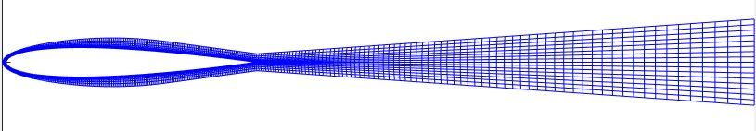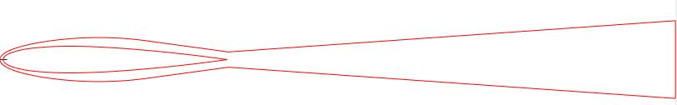در این بخش اطلاعات مربوط به اضلاع مرزی و اضلاع رابط را درون بخش های مرتبط خود در وکتور Z قرار می دهیم. در انتهای این بخش منحنی مرزی و منحنی لایه رابط هر حوزه را در صورت وجود بدست خواهیم آورد. به شکل 1 توجه شود:

1. نمایش یک حوزه : تصویر بالا تمام اضلاع یک حوزه ، تصویر پایین فقط اضلاع مرزی و لایه رابط حوزه

بدین منظور ابتدا با نوشتن یک حلقه بر روی حوزه­های مختلف موجود در وکتور z حرکت می کنیم. سپس با حرکت بر روی اضلاع هر حوزه، هر ضلعی که دارای STATE برابر 0 (یعنی ضلع مرزی) بود را به قسمت CurveBound از وکتور Z و هر ضلعی که دارای state برابر 2 ( دو المان همسایه آن متفاوت بودند) باشد را به قسمت CurveInterface از وکتور Z اضافه می کنیم.

1. مشخص کردن نوع هر حوزه

در این بخش با توجه به اولین المان قرار گرفته در هر حوزه نوع آن مشخص می شود. درصورتیکه این المان دارای سه ضلع باشد، حوزه از نوع Simple است و اگر دارای سه ضلع نباشد (چهارضلع داشته باشد) حوزه از نوع Hybrid است.

1. نمایش اطلاعات حر حوزه

بدون توضیح

1. مرتب کردن اضلاع المان­های حوزه­های Hybrid

در این بخش با استفاده از متد Order که در کلاس ZONE تعریف شده است، اضلاع المان های حوزه­های Hybrid را مرتب می کنیم. نتیجه مرتب سازی به صورتی است که در نهایت ضلع اول و دوم المان مقابل یکدیگر و ضلع سوم و چهارم المان نیز در مقابل یکدیگر قرار دارند. این نوع مرتب سازی برای استفاده از متد­های مرتبط با المان­های Hybrid ضروری است.